# 毛概下 2022-Summer 福大天花板级提纲（Lance Cai）

## 毛概 2022版（8-14章)

* **第八章 习近平新时代中国特色社会主义思想及其思想地位**
  + 191 第二段 （新时代中国特色社会主义）「丰富内涵」
  + 196 习近平新时代中国特色社会主义思想 「核心要义」*（3点）*
  + 198 第三点 习近平新时代中国特色社会主义 「理论特质」
  + 201 习近平新时代中国特色社会主义 「历史地位」*（3点）*
* **第九章 坚持和发展中国特色社会主义的总任务**
  + 213 建成现代化强国的战略安排*（两个阶段）*
  + 218 贯彻新发展理念*（是什么+解决了什么）*
  + 219 「新发展理念」创新协调绿色发展的关系*（5大理念的关系）*
  + 221 「第九章的三个新」三者关系*（进入、贯彻、构建）*
* **第十章 “五位一体”总体布局**
  + 225 「经济」习近平经济思想*（7个坚持）*
  + 227 「经济」建设现代化经济体系*（7点）*
  + 230 「政治」坚持走中国特色社会主义政治发展道路*（3点）*
  + 241 「文化」怎么建设文化强国*（5点）*
  + 243 「民生」在发展中保障和改善民生*（2点+5点）*
  + 248 「生态」坚持习近平新时代生态文明思想*（6点）*
* **第十一章 “四个全面”战略布局**
  + 257 「全面深化改革」我国现代化的**五个特征***（5点）*
* **第十三章 中国特色大国外交**
  + 306 「人类命运共同体」的内涵*（5点）*
* **十四章 坚持和加强党的领导**
  + 315 「关键在党」党的领导是社会主义最本质的特征*（1+2点）*
  + 316 党的领导是中国特色社会主义制度的最大优势*（1+3点）*

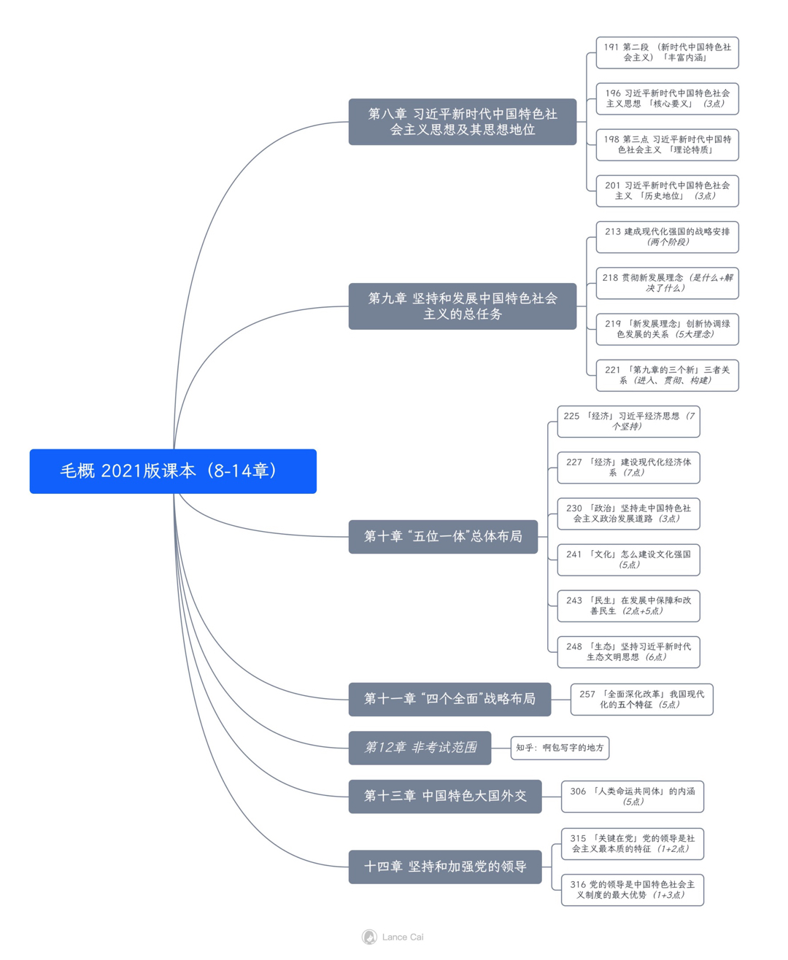

### 重点考点(ZQL老师班级)

* **题型：简单、材料、论述（每个班不同）**
* 第9章 P220 *新发展格局*
* 第10章 P232 *健全人民当家作主的制度体系（社会主义民主政治）*
* 第10章 P241 *建设文化强国*
* 第10-11章 *现代化（经济体系、国家特征）*
* 第13章 P298 *习近平的外交思想*

核心考点主题：经济、政治、文化、现代化、外交

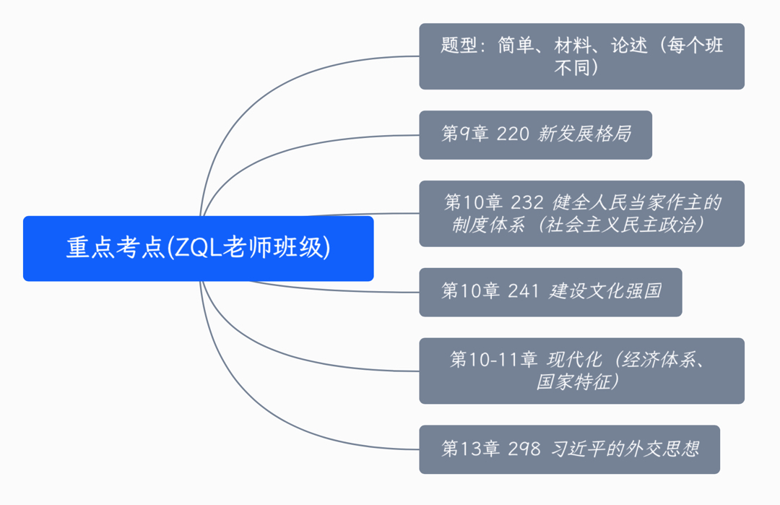

**以下内容中：标注（#）号的考点，是有的班级要求、有的不要求。考虑到材料的全面性，我一并收入了，大家自己区分是否需要记忆。**

## 第⼋章 习近平新时代中国特⾊社会主义思想及其思想地位

### 191 第⼆段 （新时代中国特⾊社会主义）丰富内涵

*中国特色社会主义新时代具有丰富内涵和深远意蕴，新时代是中国特色社会主义新时代。*

1. 从历史脉络看，新时代是承前启后、继往开来、在新的历史条件下继续夺取中国特色社会主义伟大胜利的时代。
2. 从实践主题看，新时代是决胜全面建成小康社会、进而全面建设社会主义现代化强国的时代。
3. 从人民性来看，新时代是全国各族人民团结奋斗、不断创造美好生活、逐步实现全体人民共同富裕的时代。从民族性来看，新时代是全体中华儿女戮力同心、奋力实现中华民族伟大复兴中国梦的时代。
4. 从世界性来看，新时代是我国日益走近世界舞台中央、不断为人类作出更大贡献的时代。

### 196 习近平新时代中国特⾊社会主义思想 核⼼要义（3点）

1. 坚持和发展中国特设社会主义，是习近平新时代中国特色社会主义思想的核心要义
2. 对新时代坚持和发展什么样的中国特色社会主义，习近平从理论渊源、历史依据、本质特征、独特优势、强大生命力等多方位多角度做出了深刻回答
3. 对新时代怎样坚持和发展中国特色社会主义，西晋哦以一系列战略性、前瞻性、创造性的观点，深刻回答了新时代坚持和发展中国特色社会主义的总目标、总任务、总体布局、战略布局和发展方向、发展方式、发展动力、战略步骤、外部条件、政治保证等基本问题。

### 198 第三点 习近平新时代中国特⾊社会主义 理论特质 （6点）

这一思想人民至上、彰显历史自觉、坚持实事求是、突出问题导向、强化战略思维、发扬斗争精神。

### 201 习近平新时代中国特⾊社会主义 历史地位（3点）

1. 当代中国马克思主义、21 世纪马克思主义。习近平新时代中国特色社会主义思想是新时代中国共产党的思想旗帜，是国家政治生活和社会生活的根本指针，是引领中国、影响世界的当代马克思主义、21世纪马克思主义；
2. 实现中华民族伟大复兴的行动指南。习近平新时代中国特色社会主义思想是全党全国各族人民团结奋斗的共同思想基础，是全面建设社会主义现代化国家、实现中国民族伟大复兴中国梦的行动指南；
3. 建设美好世界的中国智慧和中国方案。习近平新时代中国特色社会主义思想对人类文明进步具有重要意义。

## 第九章 坚持和发展中国特⾊社会主义的总任务

### 213 建成现代化强国的战略安排（两个阶段）

*全面建设社会主义现代化国家的进程分两个阶段：*

1. 第一个阶段从2020年到2035年，在全面建成小康社会的基础上，再奋斗15年，基本实现社会主义现代化。
2. 第二个阶段从2035年到本世纪中叶，在基本实现现代化的基础上，再奋斗15年，把我国建成富强民主文明和谐美丽的社会主义现代化强国。

### 218 贯彻新发展理念（是什么+解决了什么）5大理念

*新发展阶段必须坚定不移贯彻创新、协调、绿色、开放、共享的发展理念。*

1. 创新是引领发展的第一动力，创新发展注重的是解决发展动力问题。
2. 协调是坚持健康发展的内在要求，协调发展注重的是解决发展不平衡问题。
3. 绿色是永续发展的必要条件和人民对美好生活追求的重要体现，绿色发展注重的是解决人与自然和谐共生问题。
4. 开放是国家繁荣发展的必由之路，开放发展注重的是解决发展内外联动问题。
5. 共享是中国特色社会主义的本质要求，共享发展注重的是解决社会公平正义问题。

**创新、协调、绿色、开放、共享的发展理念，相互贯通、相互促进。**

### 221 「第九章的三个新」三者关系（进入、贯彻、构建）

*进入新发展阶段、贵彻新发展理念、构建新发展格局，是由我国经济社会发展的理论逻辑、历史逻辑、现实逻辑决定的，三者紧密关联。*

1. 进入新发展阶段明确了我国发展的历史方位，贯彻新发展理念明确了我国现代化建设的指导原则，构建新发展格局明确了我国经济现代化的路径选择。
2. 把握新发展阶段是贯彻新发展理念、构建新发展格局的现实依据，贯彻新发展理念为把握新发展阶段、构建新发展格局提供了行动指南，构建新发展格局则是应对新发展阶段机遇和挑战、贯彻新发展理念的战略选择。

## 第⼗章 “五位⼀体”总体布局

### 225 习近平经济思想（7个坚持）

1. 坚持加强党对经济工作的集中统一领导。
2. 坚持以人民为中心的发展思想。
3. 坚持适应把握引领经济发展新常态。
4. 坚持使市场在资源配置中起决定性作用，更好发挥政府作用，推动有效市场和有为政府更好结合。
5. 坚持适应我国经济发展主要矛盾变化完善宏观调控。
6. 坚持问题导向部署经济发展新战略。
7. 坚持正确工作策略和方法。

### 227 建设现代化经济体系（后7点）

1. *建设现代化紧急体系是我国发展的战略目标，也是转变经济发展方式、优化经济结构、转换经济增长动力动力的迫切要求。*
2. *现代化经济体系，是由社会经济活动各个环节、各个层面、各个领域的相互关系和内在联系构成的一个有机整体。*
3. 建设创新引领、协同发展的产业体系。
4. 建设体现效率、促进公平的收入分配体系。
5. 建设彰显优势、协调联动的城乡区域发展体系。
6. 建设资源节约、环境友好的绿色发展体系。
7. 建设多元平衡、安全高效的全面开放体系。
8. 建设充分发挥市场作用、更好发挥政府作用的经济体制。

### 230 坚持⾛中国特⾊社会主义政治发展道路（3点）

1. 走中国特色社会主义政治发展道路，必须坚持党的领导、人民当家作主、依法治国有机统一
2. 走中国特色社会主义政治发展道路，必须坚持正确政治方向。
3. 走中国特色社会主义政治发展道路，必须积极稳妥推进政治体制改革。

### *232 健全人民当家做主制度体系（#）*

发展社会主义民主政治就是要体现人民意志、保障人民权益、激发人民创造活力，用制度体系保证人民当家作主。

1. 人民代表大会制度是我国根本政治制度，是复合中国国情、体现中国社会主义国家性质、能够保证人民当家做主的根本政治制度和最高实现形式，也是党在国家政权中充分发扬民主、贯彻群众路线的最好实现形式。
2. 中国共产党领导的多党合作和政治协商制度是我国的一项基本政治制度，是从中国土壤中生长出来的新型政党制度。
3. 民族区域自治制度是我国的一项基本政治制度，是中国特色解决民族问题的正确道路的重要内容和制度保障。
4. 基层群众自治制度是我国的一项基本自治制度，是社会主义民主政治建设的基础和重要组成部分。

### 241 怎么建设⽂化强国（5点）

1. 培养高度的文化自信
2. 提升公共文化服务水平
3. 健全现代文化产业体系
4. 提高国家文化软实力
5. 文化兴国运兴，文化强国运强

### 243 在发展中保障和改善⺠⽣（2点+5点）

*要把握好发展经济与改善经济的关系:*

1. 经济发展是改善民生的前提，离开了经济发展，改善民生就会成为无源之水，无本之木。要紧紧抓住经济建设这个中心，在推动经济高质量发展中进一步把“蛋糕”做大，为改善民生奠定更加坚实的物质基础。
2. 改善名声要坚持尽力而为与量力而行的统一。要根据经济发展和财力状况逐步提高人民生活水平，让群众得到看得见、摸得着的实惠。
3. 建设高质量教育体系
4. 实施就业优先战略
5. 优化收入分配结构
6. 健全多层次社会保障体系
7. 全面推进健康中国建设

### *245 加强和创新社会治理（#）*

1. 创新社会治理体制
2. 完善正确处理新形势下人民内部矛盾有效机制
3. 完善社会治安防控体制
4. 加强社会心理服务体系建设
5. 构建基层社会治理新格局

### 248 坚持习近平新时代⽣态⽂明思想（6点）

1. 坚持人与自然和谐共生
2. 绿水青山就是金山银山
3. 良好生态环境是最普惠的民生福祉
4. 统筹山水林田湖草沙系统治理
5. 用最严格制度最严密法治保护生态环境
6. 共谋全球生态文明建设

## 第十一章 “四个全面”战略布局

### 257 中国社会主义现代化国家的基本特征（5点）

1. 中国的现代化是人口规模巨大的现代化
2. 中国的现代化是全体人民共同富裕的现代化
3. 中国的现代化是物质文明和精神文明像协调的现代化
4. 中国的现代化是人与自然和谐共生的现代化
5. 中国的现代化是走和平发展道路的现代化

## 第十三章 中国特色大国外交

### *298 习近平外交思想（#）*

1. 坚持以维护党中央权威为统领加强党对外工作的集中统一领导
2. 坚持以实现中华民族伟大复兴为使命推进中国特色大国外交
3. 坚持以维护世界和平、促进共同发展为总之推动构建人类命运共同体。
4. 坚持以中国特色社会主义为根本增强战略自信
5. 坚持以共商共建共享为原则推动“一带一路”建设
6. 坚持以相互尊重、合作共赢为基础走和平发展道路
7. 坚持以深化外交布局为依托打造全球伙伴关系
8. 坚持以公平公正为理念引领全球治理体系改革
9. 坚持以国家核心利益为底线维护国家主权、安全、发展利益
10. 坚持以外交工作优良传统和时代特征相结合为方向塑造中国外交独特风范

### *301 新时代对外工作的根本遵循（#）*

1. 习近平外交思想是习近平新时代中国特色社会主义思想的重要组成部分，是马克思主义基本原理同中国特色大国外交实践相结合的重点理论结晶，是以习近平同志为核心的党中央治国理政思想在外交领域的集中体现，是新时代我国对外工作的根本遵循和行动指南。
2. 习近平外交思想是对新时代中国外交理论的继承和发展；是21世纪马克思主义在外交领域的最新成果；是岁中华优秀传统文化的传承创新；是对传统国际关系理论的扬弃超越。

### *304 推动建设新型国际关系（#）*

1.    推动建设新型国际关系，要坚决维护国家核心利益

2.    推动建设新型国际关系，要积极参与全球治理体系改革和建设

3.    推动建设新型国际关系，要加强涉外法律工作，完善涉外法律法规体系

### 306 ⼈类命运共同体的内涵（5点）

*持久和平、普遍安全、共同繁荣、开放包容、清洁美丽*

1. 政治上，要相互尊重、平等协商，坚持摒弃冷战思维和强权政治，走对话而不对抗、结伴而不结盟的国与国交往新路
2. 安全上，要坚持以对话解决争端、以协商化解分歧，统筹应对传统和非传统安全威胁，反对一切形式的恐怖主义
3. 经济上，要同舟共济，促进贸易和投资自由化便利化，推动经济全球化朝着更加开放包容、普惠、平衡、共赢的方向发展。
4. 文化上，要尊重世界文明多样性，促进文明交流、加强文明互鉴、实现文明共存。
5. 生态上，要坚持环境友好，合作应对气候变化，保护好人类赖以生存的地球家园。

## 十四章 坚持和加强党的领导

### 314 中国特色社会主义最本质特征（1+2点）

*党的领导是中国特色社会主义最本质的特征:*

1. 第一，党的领导直接关系着中国特色社会主义的性质、方向和命运坚持无产阶级政党领导是科学社会主义的一条基本原则;
2. 第二，党的领导是实现社会主义现代化和民族复兴的最根本保证。

### 316 党的领导是中国特⾊社会主义制度的最⼤优势（1+3点）

*党的领导在中国特色社会主义制度中是最具统领性、决定性的因素：*

1. 第一，中国特色社会主义制度是党领导人民创建的；
2. 第二，觉的领导是充分发挥中国特色社会主义制度优势的根本保障；
3. 第三，觉的自身优势是中国特色社会主义制度优势的主要来源。

## 声明：

本材料由 Lance Cai 于**2022年6月2日**汇总整理。材料完全免费开源，支持任意方式转载，不强制注明来源。

如果你通过转售本材料获利，全部归你，但需要注意的是：转售行为与Lance Cai完全无关；如果你通过付费手段获得本材料，说明材料并非第一手转载，如果你看到本声明，请勿再次二次售卖本材料，感谢你的理解！

最后，倡导知识付费，是因为知识创建整理的过程复杂，需要付诸许多心血，而人的精力实在有限，知识付费让这一切关系变得健康；而倡导知识开源，恰恰也正是因为知识宝贵，所以需要让更多人受益，从而充分发挥人的劳动价值——这是**在计划里的捐献。**

最后的最后，祝你考试顺利，学业有成。我们高处见。

如果你想找到我: www.mieclance.club